
2006~2007年度

例会日：毎週水曜日 １２：３０～１３：３０ 会 長： 太田 靖彦
例会場：越谷市千間台東１－１－６ クオレ千間台 ２Ｆ 副 会 長： 関森 初義
TEL ０４８ （９７５）９８９８ 幹 事： 長島 洋一
FAX ０４８ (９７７) ３７４１ 会報委員長： 石川 輝次
創立：１９７６年５月１１日

第 1501回例会記録 Ｎｏ．16
平成 18年 11月 15日
司会：長谷川真也
編集：吉澤晴雄

会 次 第
- 点鐘
- 国歌斉唱及びロータリーソング （奉仕の理想）
- 四つのテスト
4、 お客様紹介
パストガバナー 北 清治 様
5、 会長挨拶
6、 幹事報告
７、 雑誌記事紹介 中村義雄 会員
8、 卓話
9、 終鐘

次回例会予告
平成18年11月29日
ガバナー公式訪問
第５回クラブ協議会

会長挨拶
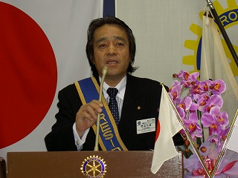
会長代行 関森副会長

「新世代のための月間」に思う

本日、太田会長所用のため、副会長の関森が会長挨拶をさせていただきます。
先日18日より本日までの約1ヶ月間は、例会場の変更により移動があり、久しくこの場での例会となりました。
先月18日は視聴覚室での健康に関する卓話でクラブ奉仕委員会が主となって行われ、22日市民まつりは、社会奉仕委員会、職業奉仕委員会が主となり、11月1日の例会には、韓国安養冠岳ＲＣの表敬訪問には国際奉仕委員会が主となって、先週の1500回記念例会では、クラブ奉仕委員会が主となり、会長の提言であります「地域に根ざし、認知度を高めよう。」のテーマに充分地域社会の人々とふれあい、理解された1ヶ月ではなかったのではないでしょうか。
また、4大奉仕委員会がアウェイで活躍していただいた結果ではないでしょうか。
また、会員の皆様方は、ホームでの例会もまた新鮮に感じることでしょう。
本日は、北パストガバナーをお迎えして今後のロータリー活動をする上でのあらたな指針、方向といったものを享受していただけるものと期待致しまして挨拶に代えさせていただきます。
それと、追伸と致しまして、幹事より案内がされると思いますが、来週再来週とガバナー公式訪問にあたり、1ヶ月間のロードと同様、積極的な例会出席をこの場でお願い申し上げます。
よろしくご協力のほどお願い申し上げます。
幹事報告
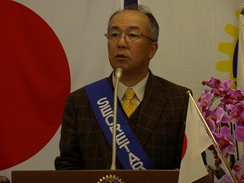
長島洋一幹事

＊ 2770地区関係

- 2007～08年度地区役員候補者推薦のお願いが届いています。（12月15日締め切り）
- ライラ研修セミナーの再募集が届いています。
- パスト会長・会長・会長エレクトによるロータリー研究会のお知らせ（1月17日）
- 米山記念奨学部門感謝の集い（12月16日）

結婚・誕生日祝い

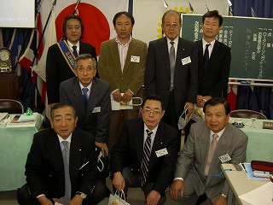
結婚祝い
降田会員、黒田会員、山口会員、安井会員
鈴木（英）会員、小河内会員
誕生日祝い
中村会員、豊田会員、小林（操）会員
石井（知）会員

R財団表彰

ポールハリスフェロー（ＰＨＦ）
大熊会員
ﾏﾙﾁﾌﾟﾙﾎﾟｰﾙﾊﾘｽﾌｪﾛｰ(MPHF)2回目
太田会員、岡崎会員、櫻井会員、平林会員
ﾏﾙﾁﾌﾟﾙﾎﾟｰﾙﾊﾘｽﾌｪﾛｰ(MPHF)3回目
鈴木（由）会員、石井（知）会員、
小林（政）会員、高橋会員

雑誌記事紹介

中村義雄 会員
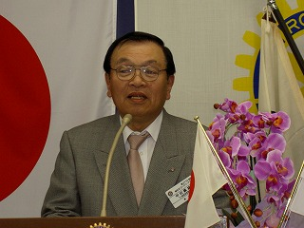
今、心がない人が多すぎます。テレビ、新聞を見るたびに、嘆きます。なぜ、親が子を殺し、子が親を殺し、兄弟同士で殺しあう。なんと不幸だろう。ちょっとでも心があれば、そんなことはなくて済むのです。人の命は、一つしかない。誰の命も一つしかないのです。死んでしまったらおしまいです。自分の命は尊い。他人の命はもっと尊い。自然を愛することによって、思いやりの心が芽生えてきます。その思いやりの心が、美です。
美しい心というのは、善。非常に尊い心です。美を愛する心は、善の心です。みんな善になって、命を大切にして、今の心を大切に。小さいことであれば小さいなりに、大きいことであれば大きいなりに、そのとき、そのときに大切に心をつくる。そうすると、そこに善の心が芽生えてきて、みんな善人になる。
ですから、精一杯美しい心を、優しい心を、思いやりの心をもてば、すばらしい世界になります。地球上たくさんの生物がいます。その中でいちばん優れているといわれる生物、人間。その生物が、非常にこころ無いことをしている。
人間こそ、いちばんすばらしい心をもつ生物であってもらいたい。そうすれば、みんな幸せが来る。世界全体が幸せになる。戦争はいらない。平和で兵隊はいらない。善なる心、自然の心が必要なだけ。

卓 話

パストガバナー 北 清治 様
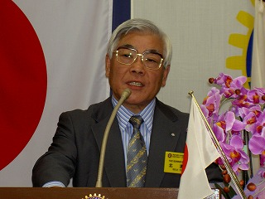
ＣＬＰの推進についてのお話を頂きました。
ＣＬＰ（クラブ・リーダーシップ・プラン）の目的は、クラブ奉仕活動の理念と実践の枠組みである「四大奉仕部門」に積極的に取り組み、「ロータリーの綱領」を追求し、「効率的なクラブ」を創造することによって「クラブの強化」を図る事を目的としています。

北パストガバナー、本日の卓話よろしくお願い致します。 関森 初義

北パストガバナー、本日はよろしくお願いします。 長島 洋一

北パストガバナーようこそ。ご指導よろしくお願い致します。 安井 晃

北パストガバナー、本日お忙しいところありがとうございます。本日もよろしくお願いします。 青木 清

誕生日祝いありがとうございます。
北パストガバナー、本日の卓話よろしくお願い致します。 中村 義雄

結婚祝いありがとうございます。
小河内梅幸、木村 二夫、山口 秀行
黒田 幸英、降田 富男、鈴木 英男、
安井 晃、

風邪です。皆様も気をつけて下さい。
小河内梅幸

連続欠席申し訳ありません。 木村 二夫

世界平和の為に 松井 昭夫

感謝 永田 雄治

出席報告

会員数 51名
出席免除者 7名
出席率算出対象者数 44名
出席 28名
欠席 16名
出席率 63.6％

